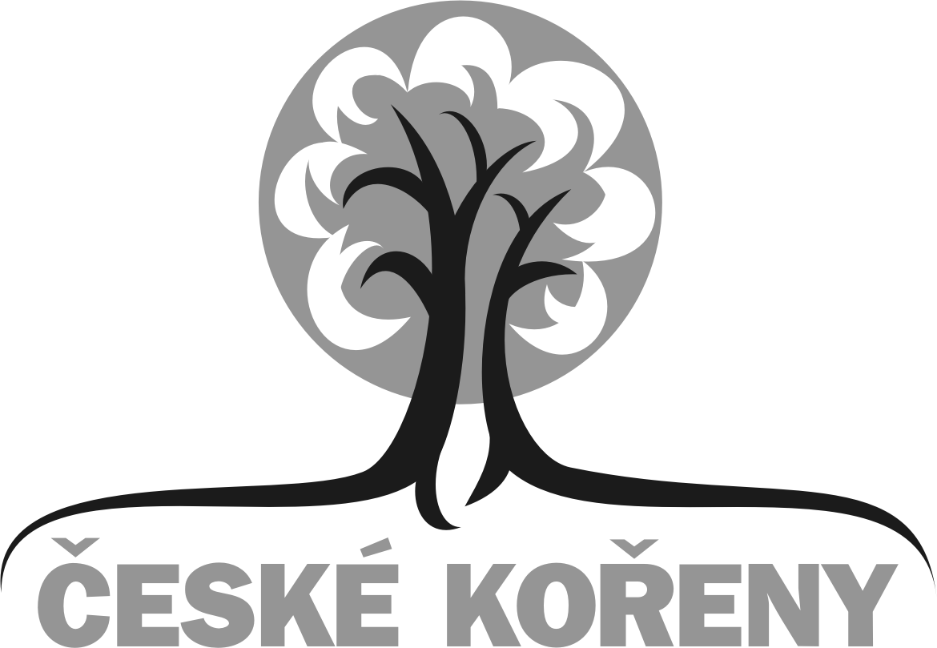

TISKOVÁ ZPRÁVA

České kořeny ve Vídni
BESEDA S RUDOLFEM CAINEREM

V rámci cyklu Hovory bez hranic, které pořádá Mezinárodní český klub,
se v Praze konala beseda s Rudolfem Cainerem z Vídně, osobností právě vznikajícího dokumentu České kořeny ve Vídni. Tématem besedy a také rozhovoru, vzniklého pří této příležitosti, byla jeho velmi úspěšná kniha
Žulový Stalin.

Také jste si nedávno vzpomněli, jak se slavívalo výročí Vítězného února? V rámci další z besed Hovory bez hranic, která se uskutečnila 27. 2. v Praze v Městské knihovně, jsme si ale připomněli nejen vítězství pracujícího lidu, ale i další letopočet – 1962.
Tehdy před 50 lety bylo rozhodnuto a pak na podzim i provedeno: na Letné v Praze byl „v tichosti“ odstřelen největší pomník ve střední Evropě, pomník generalissima Stalina, díky němuž onen pracující lid zažíval již 14 let radostného budování světlých zítřků i v Československu...
Rudolf Cainer, který byl hostem Hovorů, popsal atmosféru té doby – tedy let vzniku a zániku Stalinova pomníku – ve své knize velmi přesně. Jak by ne, když ji také sám jako mladý chlapec zažil. Stvořil tak nejen velezajímavou kroniku doby, ale s velkým citem se pokusil proniknout i do duše nešťastného autora návrhu pomníku, akademického sochaře Otakara Švece. Mohli bychom si z neznalosti myslet, že autor tohoto díla byl stoupencem komunistických myšlenek. Opak byl pravdou – a román Žulový Stalin nebohého Švece, který ještě před odhalením pomníku spáchal sebevraždu, vlastně rehabilituje před nejširší veřejností.

Máme radost, že Rudolf Cainer se stane další z osobností našich dokumentů České kořeny. I jeho totiž dřívější režim donutil k odchodu z vlasti, kam se ale nyní rád a často vrací – například právě kvůli pozvání k nám, do Mezinárodního českého klubu.
Rozhovor s ním můžete číst na webu www.cesky-dialog.net

Motto projektu ČESKÉ KOŘENY:
Systém, který vládl v naší zemi před rokem 1989,
bránil občanům svobodně uplatnit svoje talenty a schopnosti.
Cyklus České kořeny ukazuje příběhy lidí, kteří odchodem
z Československa tuto svobodu získali a dokázali ji využít.

Projekt České kořeny má záštitu Senátu PS ČR a vzniká mj. za podpory Jihomoravského kraje.
Natáčení bude dokončeno v květnu t.r. a film uveden ke konci roku 2012.

Dokumentární snímky o Češích ve světě vznikají v produkci Mezinárodního českého klubu o.s.
Hlavním mediálním partnerem projektu je nezávislý magazín Český dialog, který se jako jediný v ČR věnuje nepřetržitě od r. 1990 kontaktům s krajany.
Více informací o časopisu i klubu najdete na www.cesky-dialog.net

České kořeny natáčí tým ve složení: Tomáš Kubák (vedoucí projektu, kamera, režie), z KAM Studia Kyjov, Martina Fialková (produkce, rozhovory, mediální servis, propagace) z Mezinárodního českého klubu Praha a Veronika Hollerová (rozhovory, scénář, zvuk) z Kyjova.

Více informací o dokumentech najdete na www.ceskekoreny.cz
kde jsou i přístupné i ukázky z prvního, švédského dílu a množství fotografií
z natáčení všech dílů.

Tiskový servis: Ing. Martina Fialková, Mezinárodní český klub, tel.: 603 930 074
m.fialkova@centrum.cz , www.cesky-dialog.net

